Муниципальное автономное дошкольное образовательное учреждение «Верхнекетский детский сад»

Верхнекетского района Томской области

Филиал №5 «Верхнекетский детский сад»

**Иванова Екатерина**

**Воспитанница старшей группы**

**ИССЛЕДОВАТЕЛЬСКАЯ РАБОТА**

По направлению **Экология и природные ресурсы**

На тему **«Огород круглый год»**

Руководитель: **педагог первой квалификационной категории**

**Л. Э. Капустина**

п. Сайга

2020 г.

**Оглавление**

**Введение** 4

Актуальность проекта 4

Объект проектной деятельности 5

Предмет проектной деятельности 5

Цель проекта 5

Задачи проекта 5

**Основная часть**  7

Гипотеза проекта 7

Поэтапный план реализации проекта 7

**Заключение**  10

Новизна проекта 10

Результат проекта 10

**Список использованных источников**  12

**Приложения к проекту «Огород круглый год»** 13 Приложение №1. «Лесенка» - модель трудового процесса 13

Приложение №2. Презентация «С чего начинается и что получается» в рамках работы по программе «Развитие элементарных экологических представлений детей дошкольного возраста от 3 – х до 7 лет» 14

Приложение №3. Фотографии занятия «Такие разные семена» 15

Приложение №4. Фотографии занятия «Изумрудная семейка» 16

Приложение №5. Календарь наблюдений за ростом растений в группе 17

Приложение №6. Схема - зарисовка «Как рос мой огурец» 18

Приложение №7. Фотографии этапов выращивания овощной культуры в домашних условиях семьи Ивановых 19

**Введение**

Экологическое воспитание является одной из актуальных современных проблем. В основе содержания экологического воспитания лежит формирование у ребенка осознанно-правильного отношения к природным явлениям и объектам, которые окружают его и с которыми он знакомится в дошкольном детстве. Научить видеть и понимать красоту природы, бережно относится ко всему живому – главные задачи экологической работы в ДОУ.

Многие родители, имеющие свои огороды, не подозревают, что зеленое царство начнет вызывать огромный интерес ребенка, если взрослые научат наблюдать за растением, видеть в зеленом ростке особое живое существо, жизнь которого целиком зависит от того, получает он уход или нет. Только с помощью взрослых дошкольник может понять, что жизнь растения зависит от наличия тепла, света и хорошей почвы, научится отличать здоровое и сильное растение от слабого, хилого, требующего «лечения». Научившись понимать состояние растений, ребенок будет сочувствовать и ухаживать. Таким образом, решаются задачи познавательно-исследовательского, социально-личностного, эстетического развития ребенка.

**Актуальность проекта**

Исследовательская, поисковая активность - естественное состояние ребенка, он настроен на познание мира. Исследовать, открывать, изучать - значит сделать шаг в неизведанное и непознанное.

Нет ничего приятнее, чем в суровую и снежную зиму увидеть у себя на столе богатые витаминами, свежие огурчики. И не просто огурцы, а выращенные самими детьми в комнатных условиях.

Мы решили выяснить, можно ли вырастить огурцы в комнатных условиях (на подоконнике), уточнить, какие необходимы для этого условия и провести наблюдения за ростом огурчиков зимой.

Посеять семена и понаблюдать за их ростом изъявила желание семья Ивановых.

**Объект проектной деятельности**: привитие первых навыков активности и самостоятельности мышления, создание условий для поисково-исследовательской деятельности ребенка в домашних условиях при ознакомлении с ростом и развитием овощной культуры в осенне – зимний период, используя для этого огород на окне.

**Предметом проектной деятельности** является огурец, выращенный в домашних условиях осенне – зимний период.

**Методы исследования:** наблюдения, чтение художественной литературы, просмотр слайдовых презентаций; исследовательский и практический методы.

**Цель проекта**: Формирование элементарных экологических представлений, развитие на этой основе познавательных интересов и творческих способностей, нравственных качеств и социально – коммуникативных навыков.

**Задачи проекта:**

1. Создание предметно-развивающей среды для получения результатов работы над проектом.

2. Развитие познавательных способностей ребенка в процессе совместной исследовательской и практической деятельности, связной речи.

3. Способствовать формированию у воспитанницы знаний об условиях, необходимых для роста (качественной семенной материал, земля, свет, тепло, вода).

4. Поддержка стремления ребенка активно вступать в познавательное общение, умение высказывать своё мнение.

5. Привлечь родительское сообщество к реализации проекта.

**Основная часть**

**Гипотеза проекта:** 1. Огурцы можно вырастить на подоконнике в холодное время года в комнатных условиях.

2. Все растения лучше сеять весной, когда много света и тепла.

**Поэтапный план реализации проекта:**

|  |  |  |  |  |  |
| --- | --- | --- | --- | --- | --- |
| **Задачи** | **Мероприятия** | **Сроки** | | **Ожидаемый результат** | |
| **Первый этап - подготовительный** | | | | | |
| Организация творческой  группы родителей для создания  предметно-пространственной среды  для реализации проекта | Подбор литературы об огурце.  Подбор картинок, фото с изображением огурца  Разучивание стихов, песен, потешек, знакомство с загадками об огурце  Беседа «Я видел(а), как растут огурцы на нашем огороде»  Создание проблемной ситуации «Можно ли вырастить свежие огурцы осенью (зимой)?»  Изготовление модели трудового процесса по уходу за растениями.  Приобретение семян, земли, специальных лотков, горшков для посева семян в специализированном магазине. | | с 01.10.2019  по 14.10.2019 | | Определение мотивов взрослых и детей в предстоящей деятельности.  Вовлечение родителей в процесс формирования у детей компетентности в вопросе о росте овощных культур, их значении в питании. |
| **Второй этап – реализация общей идеи проекта.** | | | | | |
| Формирование у воспитанников компетентности в вопросах этапов выращивания растений в домашних условиях путем экспериментально-исследовательской деятельности | Представление полученных результатов (знаний)  1.Зарисовка результатов опытов.  2. Презентации «С чего начинается и что получается»  3. ООД «Такие разные семена»,  ООД «Изумрудная семейка» (рисование)  4. Организация мини - выставки  «Как рос мой огурчик» | | с 15.10.2019  по 25.10.2019 | | У детей появляется интерес к исследовательской деятельности.  Участие в проекте способствует выработке понимания значимости своего труда при выращивании растений.  Нарабатывается наглядный материал по теме проекта в виде выставок детских работ, конспектов проведенных тематических занятий.  Повышается значимость труда педагога в глазах родительского сообщества. |

**Заключение**

**Новизна проекта** заключаетсяв переносе теоретических знаний в практическую деятельность по выращиванию растений, в формировании познавательной активности через ознакомление воспитанницы с процессом роста и развития растения, использование совместной деятельности ребенка и взрослых и самостоятельной деятельности ребенка в работе по достижению результатов, использование знакомых и новых способов, методов и приемов.

**Результат проекта**

По завершению работы над проектом сформированы представления о внешнем виде, строении растения, жизненно важных условиях произрастания: качественный посевной материал, плодородной почве, потребности во влаге, свете (дополнительном освещении), тепле.

При минимальной помощи родителя и самостоятельно уточнены представления трудовой деятельности по выращиванию овощной культуры: посадка, рыхление, полив овощной культуры (огурец).

С опорой на схемы - модели трудового процесса научились отбирать инструменты и материалы для работы, выделять компоненты трудового процесса, убирать рабочее место.

В процессе поисковой - исследовательской деятельности проявилась любознательность; в речи появились разнообразные вопросы «почему?», «зачем?», «откуда?» и специфические для данной деятельности слова («семена», «росток», «плодородная почва»).

Ребенок устанавливает связи между ростом растений и потребностью в различных условиях; использует обследовательские действия, анализирует, делает выводы, фиксирует результаты.

**Выводы:** Проведенное исследование открыло для нас много нового. Мы узнали, как долог и труден путь огурца к нашему столу. Узнали, что огурцы полезны (источник множества витаминов и микроэлементов, которые положительно влияют на работу сердечно-сосудистой системы, а также на организм в целом). Узнали, огурцы зимой вырастить можно, но дело это требует очень много труда и знаний. Для того чтобы растение хорошо росло и плодоносило необходима плодородная земля, качественные семена, тепло, особый уход (дополнительная подсветка).

Таким образом, мы сумели достичь цели нашего исследования. Выдвинутая нами в начале исследования гипотеза подтвердилась:

- огурцы зимой вырастить можно, но дело это требует очень много труда и знаний.

- все растения лучше сеять весной, когда много света и тепла. Данная работа помогла нам понять: труд у земледельца тяжелый. Для того, чтобы в суровую и снежную зиму увидеть у себя на столе богатые витаминами, свежие огурчики, необходимо приложить много сил.

Теперь о росте огурца мы знаем все. Своими знаниями поделимся с другими ребятам. Надеемся вырасти хорошими помощниками родителям в период летних работ на огороде.

**Список использованных источников**

1. Ганичкина О.А. «Огурцы»/ АО «Молодая гвардия», 1992 г.
2. Довженко, А.В. Довженко «Секреты целебных растений» 1990 г.
3. Масленникова О.М., Филиппенко А.А. «Экологические проекты в детском саду» - Волгоград, «Учитель», 2011
4. Николаева С.Н. «Методика экологического воспитания дошкольников» Учебное пособие для студ. сред. пед. учеб. заведений. — 2-е изд., испр. — М.: Издательский центр «Академия», 2001

**Приложения**

Приложение № 1

«Лесенка» - модель трудового процесса

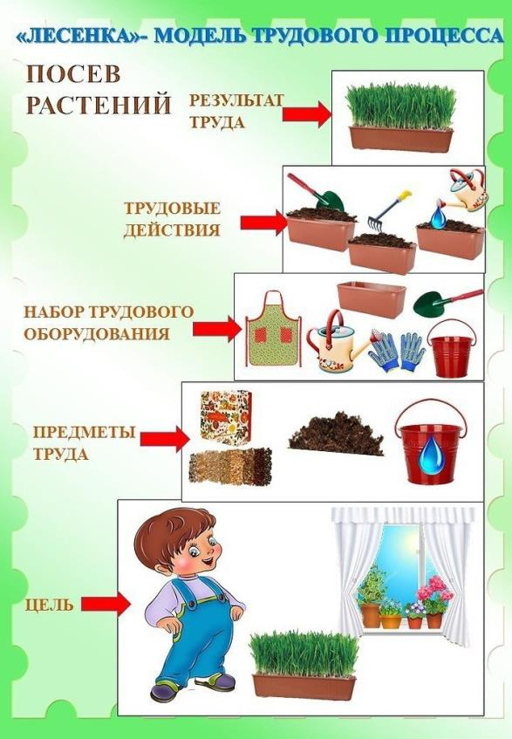

Приложение № 2

Презентация «С чего начинается и что получается» в рамках работы по программе «Развитие элементарных экологических представлений детей дошкольного возраста от 3-х до 7 лет»

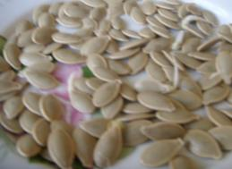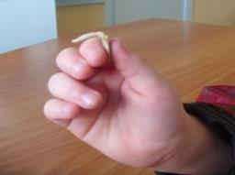

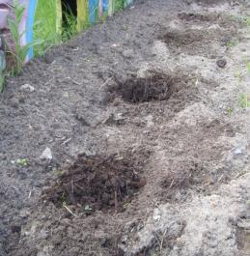 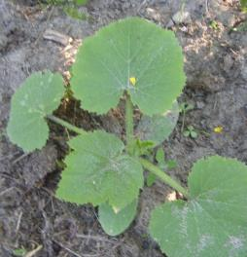

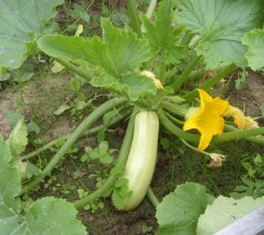

Приложение № 3

Фотографии занятия «Такие разные семена»

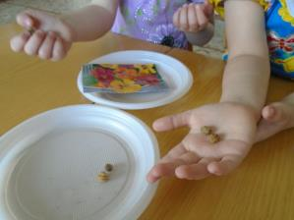 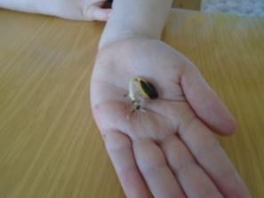

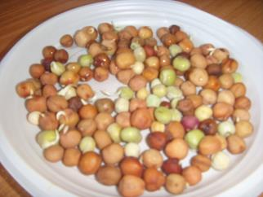

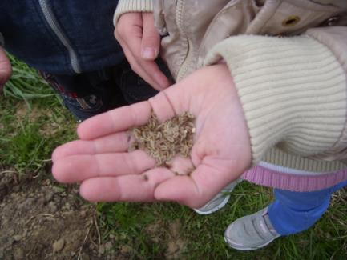

Приложение № 4

Фотографии занятия «Изумрудная семейка»

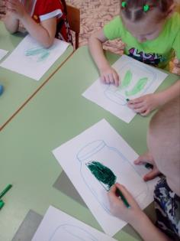

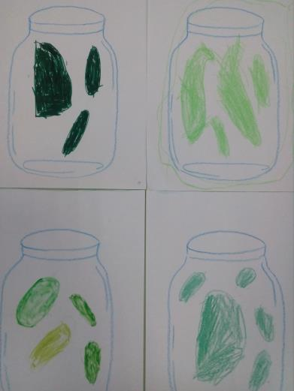

Приложение № 5

Календарь наблюдений за ростом растений в группе

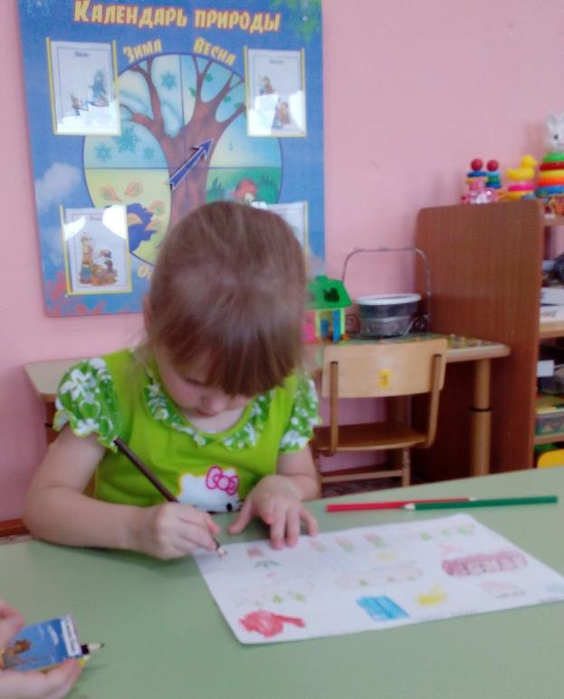

Приложение № 6

Схема - зарисовка «Как рос мой огурец»

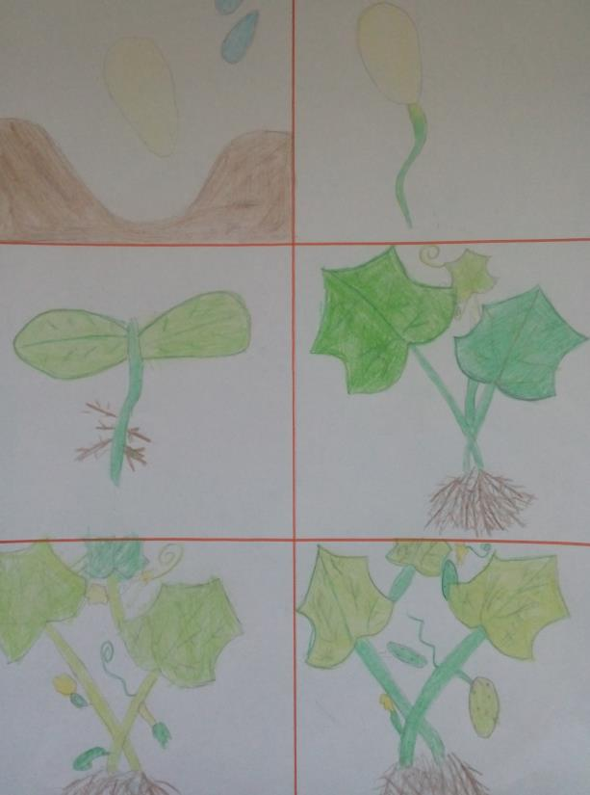

Приложение № 7

Фотографии этапов выращивания овощной культуры в домашних условиях

семьи Ивановых

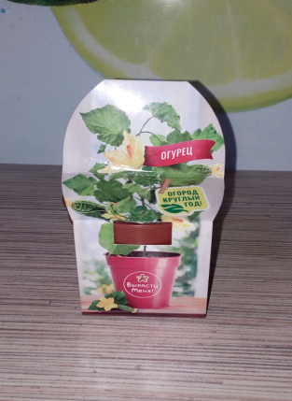

**Выращивание растений в зимний период – дело хлопотное.**

Приложение

Фотографии этапов выращивания овощной культуры в домашних условиях

семьи Ивановых

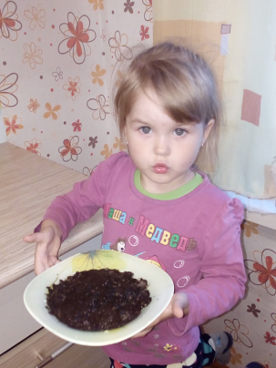 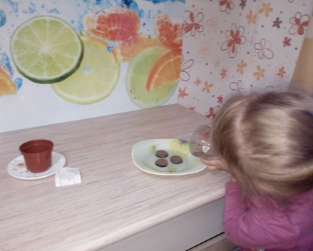

**Подготовка почвы к посадке.**

Приложение

Фотографии этапов выращивания овощной культуры в домашних условиях

семьи Ивановых

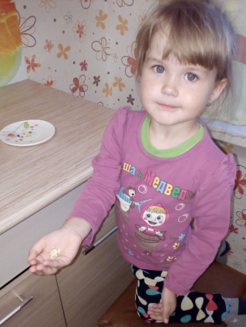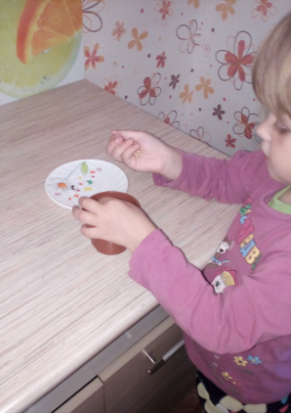

**Из такого семечка появляется на свет огурец**

Приложение

Фотографии этапов выращивания овощной культуры в домашних условиях

семьи Ивановых

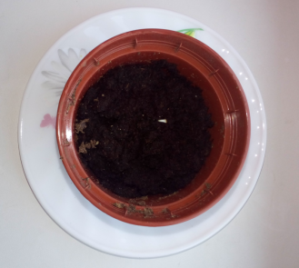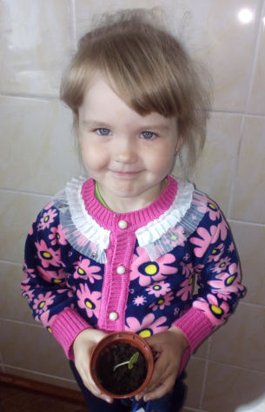

**Долгожданное появление всходов**

Приложение

Фотографии этапов выращивания овощной культуры в домашних условиях

семьи Ивановых

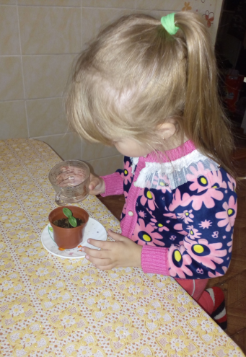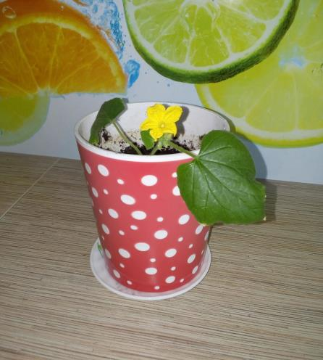

**Чтобы вырастить растение, нужно потратить много времени, иметь терпение и работать с хорошим настроением.**